
━━━━━━━━━━━━━━━━━━━━━━━━━━━━━━━━━━━━━━━━━━━━━━━━━━━━━━━━━━━━━━━━━━━━━━━━━━━━━━━━━━━━━
Escuela: | Informática y Telecomunicaciones
Carrera: | Analista Programador Computacional
Asignatura: | Modelamiento de Bases de Datos (PRY2204)
Actividad: | Sumativa Semana 3 - Modelando jerarquías entre entidades (MER-E)
Estudiantes: | Evelin Castro - Fuad Onate
━━━━━━━━━━━━━━━━━━━━━━━━━━━━━━━━━━━━━━━━━━━━━━━━━━━━━━━━━━━━━━━━━━━━━━━━━━━━━━━━━━━━━

Modelo Entidad-Relación Extendido (MER-E)
Caso: HiLogic Solutions

1. Caso de Estudio
HiLogic Solutions es una empresa dedicada a la comercialización de productos tecnológicos con 8 sucursales a lo largo del país y aproximadamente 5000 productos en su catálogo. La empresa enfrenta problemas de cuadratura en ventas y comisiones de vendedores, por lo que requiere un sistema de información basado en un modelo de datos robusto.

2. Entidades del Modelo
Entidad | Tipo | Atributos Principales
SUCURSAL | Fuerte | numero_sucursal (PK), nombre, direccion
PRODUCTO | Fuerte | codigo_producto (PK), descripcion, valor, marca, stock
CARGO | Fuerte | codigo_cargo (PK), descripcion
TRABAJADOR | Fuerte | rut (PK), nombre
BOLETA | Fuerte | numero_boleta (PK), fecha_boleta, monto_venta, cantidad_productos
CLIENTE | Supertipo | id_cliente (PK), nombre, puntos_acumulados
CLIENTE_VIP | Subtipo | porcentaje_descuento
CLIENTE_NORMAL | Subtipo | descuento_fijo
CONTRATO | Supertipo | numero_contrato (PK), fecha_contrato
CONTRATO_INDEFINIDO | Subtipo | afp, sistema_salud
CONTRATO_PRACTICANTE | Subtipo | (sin atributos propios)
DETALLE_BOLETA | Débil | cantidad, subtotal

3. Jerarquías MER-E (Modelo Entidad-Relación Extendido)

3.1 Jerarquía CLIENTE
• Supertipo: CLIENTE (id_cliente, nombre, puntos_acumulados)
• Subtipos: CLIENTE_VIP (porcentaje_descuento) | CLIENTE_NORMAL (descuento_fijo)
• Características: Exclusiva (disjoint) y Completa (total)

3.2 Jerarquía CONTRATO
• Supertipo: CONTRATO (numero_contrato, fecha_contrato)
• Subtipos: CONTRATO_INDEFINIDO (afp, sistema_salud) | CONTRATO_PRACTICANTE
• Características: Exclusiva (disjoint), Completa (total), Intransferible con SUCURSAL

4. Relaciones y Cardinalidad
Origen | Destino | Cardinalidad | Notas
CLIENTE | BOLETA | 1:N | Un cliente puede tener muchas boletas
SUCURSAL | CONTRATO | 1:N | Intransferible
TRABAJADOR | CONTRATO | 1:N | Permite recontratación
CARGO | CONTRATO_INDEFINIDO | 1:N | Obligatorio para indefinidos
BOLETA | DETALLE_BOLETA | 1:N | Entidad débil
PRODUCTO | DETALLE_BOLETA | 1:N | Relación N:M vía tabla intermedia

5. Evidencias del Modelo en Oracle SQL Data Modeler

5.1 Notación Barker
Modelo conceptual MER-E representado en notación Barker:
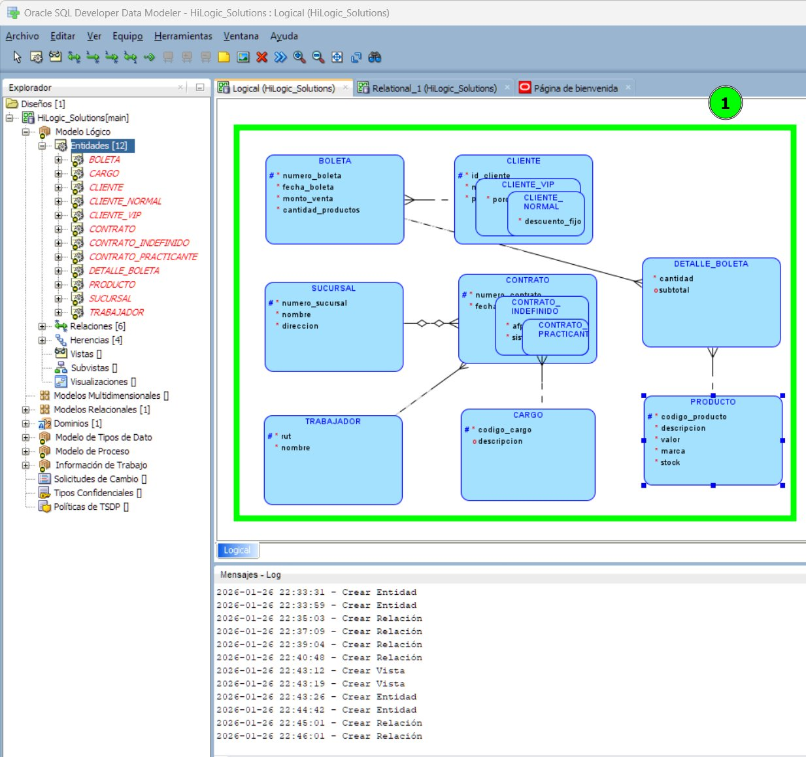

5.2 Notación Information Engineering
Modelo conceptual MER-E representado en notación Information Engineering (Bachman):
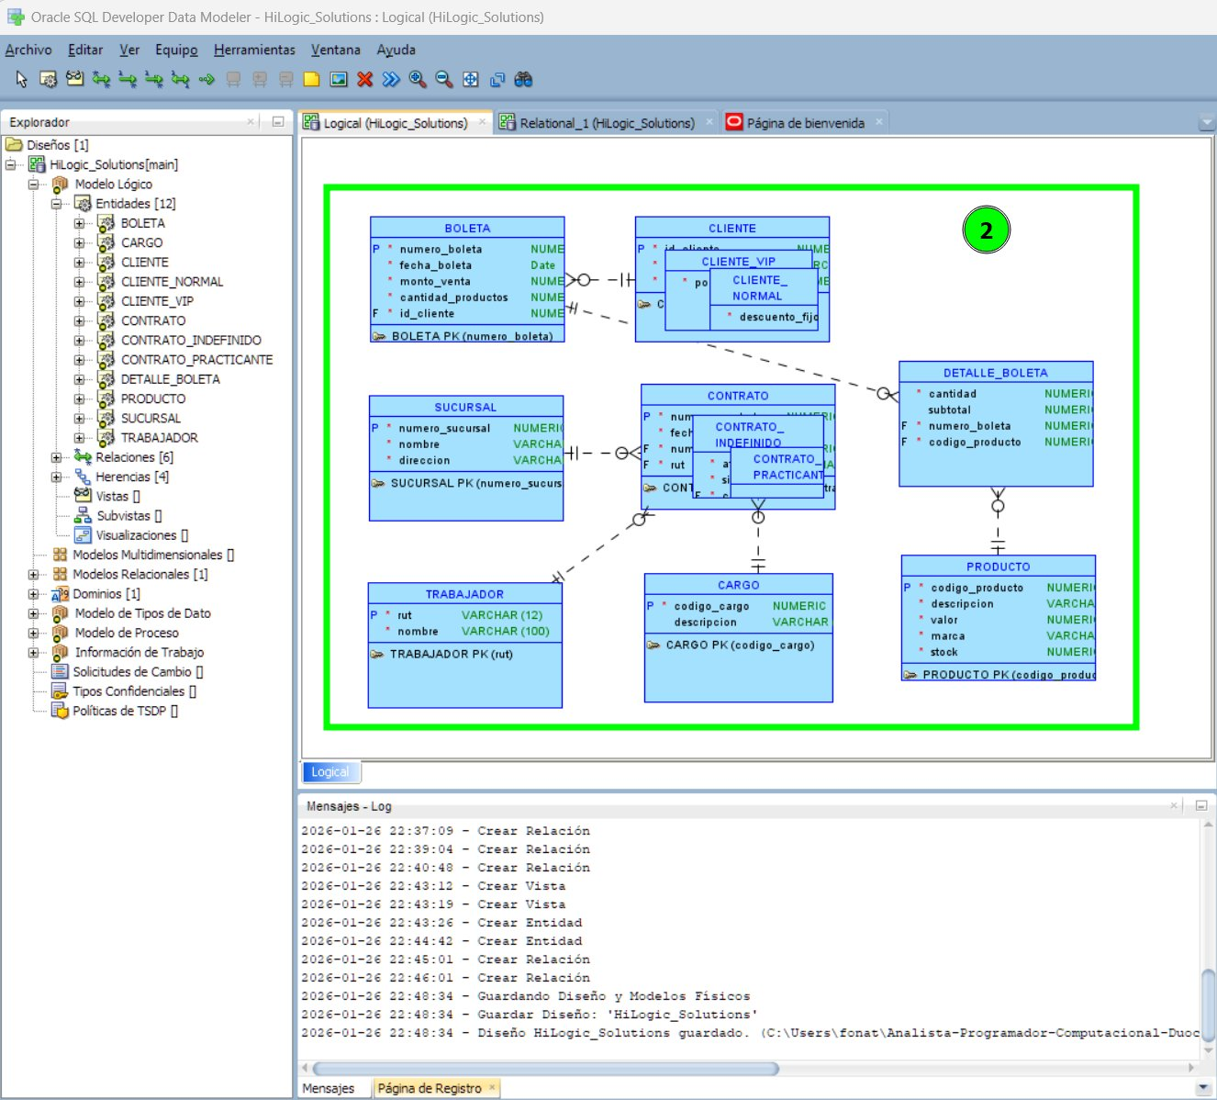

6. Conclusiones
El modelo MER-E desarrollado para HiLogic Solutions cumple con los requerimientos del caso de estudio:
• 12 entidades identificadas (fuertes, débiles y jerárquicas)
• 2 jerarquías completas con supertipos y subtipos (CLIENTE y CONTRATO)
• 6 relaciones con cardinalidad correctamente definida
• Aplicación de conceptos de exclusividad, completitud y transferibilidad
• Implementación completa en Oracle SQL Data Modeler
━━━━━━━━━━━━━━━━━━━━━━━━━━━━━━━━━━━━━━━━━━━━━━━━━━━━━━━━━━━━━━━━━━━━━━━━━━━━━━━━━━━━━
© DuocUC 2025 | Escuela de Informática y Telecomunicaciones | PRY2204 Modelamiento de Bases de Datos

